NAME: OTENE VICTOR.A.
MATRIC NO: 17/SCI01/072

25)
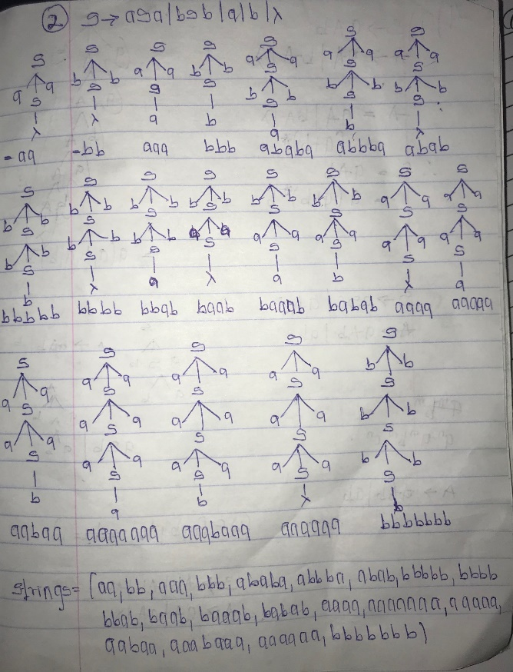
26)
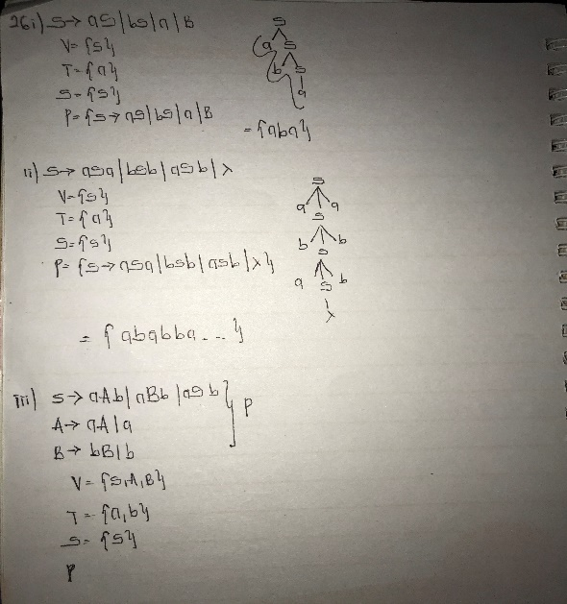

27)
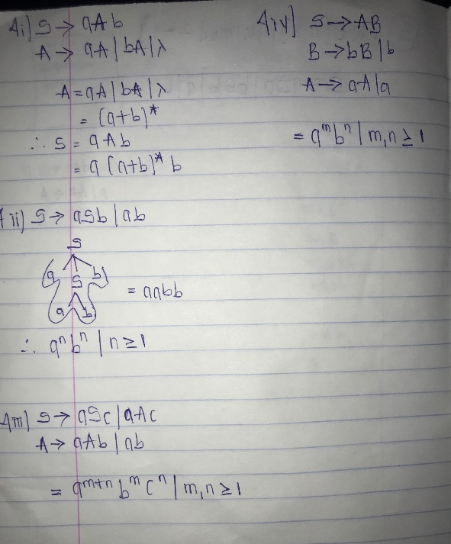
28)
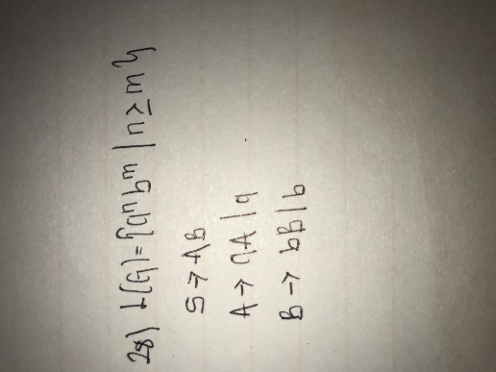
29)
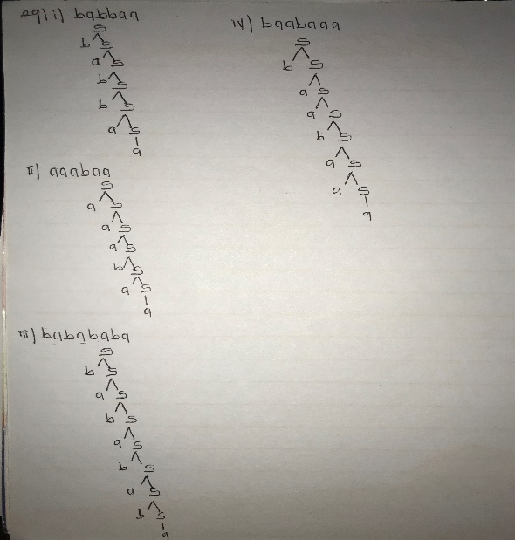

30)
i) S$→$aSa|a| λ
ii) S$→$aSa|a
iii) S$→$aSa|bSb|a|b| λ
iv) S$→$aSa|bSb|a|b| λ
v) a^{n}b^{n}c^{n}|n≥1 = S$→$aSbc|abc
vi) S$→$aSa|bSb|a|b

